**TISKOVÁ ZPRÁVA***(21.09.2023)*

**28. září 2023   
Den otevřených dveří Hygienické stanice hlavního města Prahy   
v Rytířské ulici 404/12 na Praze 1**

**Den otevřených dveří pro nejširší veřejnost uspořádá ve čtvrtek 28. září 2023 od 9 do 15 hodin Hygienická stanice hlavního města Prahy (dále jen „HSHMP). Sama centrální budova HSHMP v Rytířské ulici číslo 404/12 na Praze 1, známá pod názvem „Stará rychta“, má zajímavou historii. Cílem Dne otevřených dveří je veřejnost seznámit s činností hygienické služby a zároveň přiblížit bohatou historii hlavní budovy, která je spojena s péčí o veřejné zdraví více než 140 let.**

**Průběh akce**

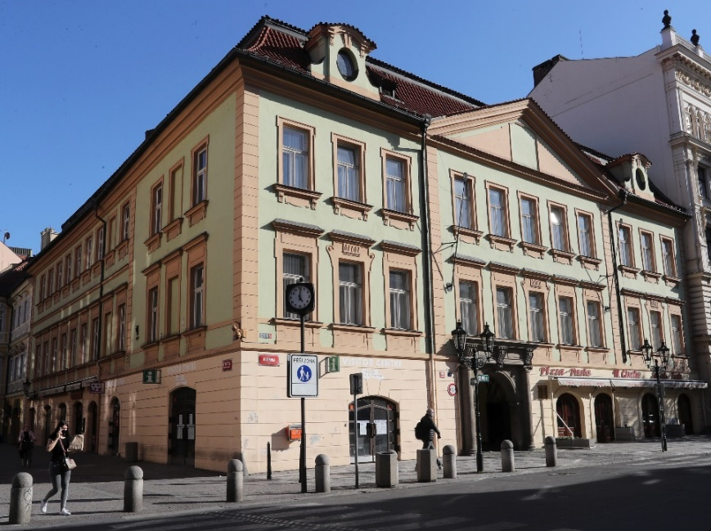Oproti loňskému roku se budou moci návštěvníci volně pohybovat po budově,   
kde naleznou rozličná stanoviště, na kterých je odborní zaměstnanci seznámí se svojí činností. Mezi tyto činnosti patří na úseku hygieny obecné a komunální dozor   
nad kvalitou pitné vody, koupališti,   
ale i nadměrným hlukem. Z oblasti odboru hygieny výživy a předmětů běžného užívání bude představena nejen problematika restaurací a stánků s občerstvením, ale také například nebezpečných výrobků ohrožujících veřejné zdraví. Stanoviště protiepidemického odboru veřejnost seznámí s problematikou infekčních onemocnění, a to včetně mimořádných opatření při zavlečení vysoce nebezpečné nákazy ze zahraničí. Odbor hygieny práce představí šetření chorob z povolání a pracovních podmínek zaměstnanců nebo pravidla pro nakládání s azbestem. Často HSHMP řešeným tématem jsou také školky, školy či dětské skupiny. Ty dozoruje odbor hygieny dětí a mladistvých. Na jedné ze zastávek se představí agenda podpory zdraví a zdravotní politiky s informacemi o prevenci civilizačních onemocnění a zásadách zdravého životního stylu. Dále zájemci budou moci shlédnout krátký video snímek mapující historii sídla HSHMP – „Staré rychty“. Vzhledem k tomu, že akce končí v 15 hodin, je poslední možnost vstupu do budovy ve 14:30 hodin.

**Pozvánka k návštěvě**

*„Budu velice ráda, pokud se k nám lidé přijdou podívat, protože ochranu a podporu veřejného zdraví považuji za velice důležitou. Návštěvníci se dozvědí mnoho zajímavostí ze široké škály oborů, kterými se hygienická služba zabývá. Věřím, že osobní návštěva přispěje k zájmu o tuto problematiku a přesvědčí návštěvníky o smyslu péče o veřejné zdraví“* konstatuje ředitelka hygienické stanice MUDr. Zdeňka Shumová.

**PŘÍLOHA TISKOVÉ ZPRÁVY**

**Stručně k historii Staré rychty\***

Vzniku komplexu budov, který je již od středověku nazýván Starou rychtou, předcházelo založení Havelského města Václavem I. v roce 1232.

Do tohoto komplexu patří nárožní věžová budova (románské zbytky zdiva z počátku 13. století jsou zachované ve výši sklepení a prvého patra), hlavní budova, která sloužila jako správní budova staroměstských občanů, od roku 1257 doložené sídlo rychtáře a koncem 13. století postavený zadní trakt, který tvořil tzv. Havelskou bránu, a byl zároveň součástí staroměstského opevnění.

Objekt „Staré rychty“ ve svém počátku sloužil jako správní budova a sídlo královského rychtáře (rychtář byl královským úředníkem, pověřeným správou města a řízením městského soudnictví, jeho služební hodnost ho řadila na první místo ve městě).

V druhé polovině 14. století bylo podzemí využíváno i jako šatlava. Ta se stala osudnou Johánkovi z Pomuka (+ 20. 3. 1393), později zvanému sv. Jan Nepomucký, který následkem mučení zemřel.

Na začátku 15. století byl komplex budov využíván jako obecní tržnice, sloužící k obchodování s plátnem.

V roce 1490 město dům prodalo, aby jej pro své účely zakoupilo koncem 15. století zpět.

V polovině 16. století zde sídlil soud, dále krámy, lékárna, vinný šenk a sklady.

V roce 1588, z iniciativy tehdejšího primátora, odstartovala a úspěšně proběhla renesanční úprava objektu. Z té doby pochází zachovaný hodnotný portál s iónskými polosloupy, a taktéž zbytky arkád v nádvoří.

Po Bílé hoře připadl dům jako konfiskát městu, to jej pronajímalo např. divadelním společnostem.

V roce 1798 byla budova klasicistně přestavěna Ignácem Janem Palliardim na obytný dům.   
Od této přestavby zůstala podoba domu téměř nezměněna.

V roce 1880 proběhla adaptace domu pro potřeby nově vzniklé instituce Městského fyzikátu – šlo o vůbec historicky první instituci zaměřenou na městský hygienický dozor, preventivní opatření proti epidemiím a zajištění zdravotních služeb.

Kromě zdravotnických služeb pro nemajetné obyvatele, organizace převozu infekčně nemocných, dozoru nad pohřbíváním, dozoru nad školní hygienou, dezinfekční stanice, ústavu ke zkoušení potravin, lékárny a později i ordinací pohotovostní služby, zde sídlily i různé spolky pod ochranou města. Od r. 1913 zde sídlil A. B. Svojsíkem založený skautský spolek Junák, zde vycházel časopis a byla tu i prodejna výstroje.

Během 20. století a zejména po druhé světové válce se agenda úřadu rozšiřovala, posléze byly vyčleněny samostatné odbory pro řízení a organizaci zdravotní služby, odbor lékařský, veterinární, zdravotně-technický, právní, odbor preventivního a sociálního lékařství pod nově zřízeným Ústavem národního zdraví.

V roce 1952 byla v budově „Staré rychty“ zřízena Hygienicko-epidemiologická stanice hl. m. Prahy, následujících 50 let do roku 2003 na Staré rychtě fungovala ordinace očkování   
do zahraničí, první a dlouho jediná svého druhu.

*Historický význam sídla pražských hygieniků – „Staré rychty“ – v Rytířské ulici č. 404/12   
v Praze 1 dokládá elektronická karta v Ústředním seznamu kulturních památek (Památkovém katalogu)  spravovaného Národním památkovým ústavem:* [*https://pamatkovykatalog.cz/stara-rychta-15597589*](https://pamatkovykatalog.cz/stara-rychta-15597589) *.*

\**Zdroje informací: mj. Hrady.cz; AtlasCeska.cz;www.ceskatelevize.cz*